Перечень брошенных, разукомплектованных, бесхозяйных транспортных средств, принудительно перемещенных на площадку временного хранения по адресу: г. Воронеж, пр-т Труда, 107Б
дата перемещения | адрес | марка/модель/гос. номер/цвет | срок обращения за возвратом ТС | фотоматериалы
11.09.2020 | г. Воронеж,  ул. Елецкая, 8 | Фольксваген  А496ЕС36  красный | 11.12.2020 | 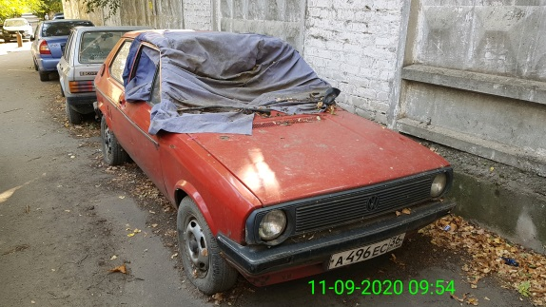 | 